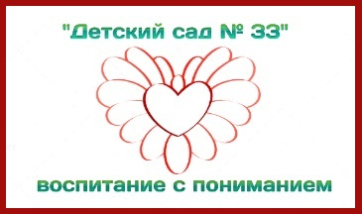
Муниципальное дошкольное
образовательное учреждение
«Детский сад № 33»

Тема номера:
«День защиты детей»
В этом номере:
- История праздника;
- Права ребенка;
- Наши выпускники;
- Советы родителям выпускников.

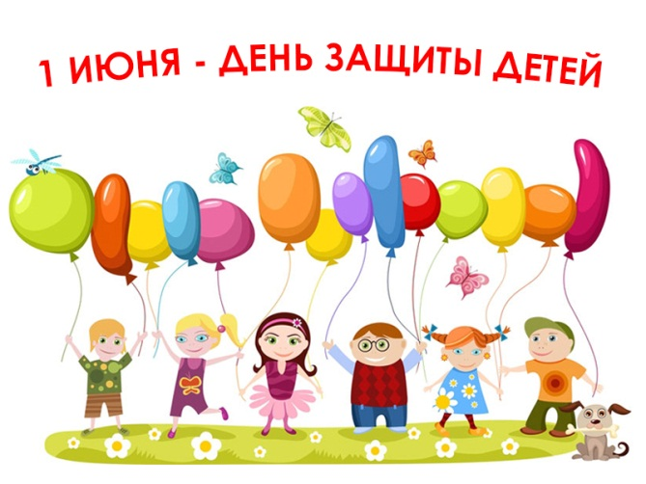
История праздника
День защиты детей, приходящийся на первый день лета, ‑ один из самых старых международных праздников, его отмечают во всем мире с 1950 года. Решение о его проведении было принято Международной демократической федерацией женщин на специальной сессии в ноябре 1949 года. ООН поддержала эту инициативу и объявила защиту прав, жизни и здоровья детей одним из приоритетных направлений своей деятельности.

Международный день защиты детей ‑ это, прежде всего, напоминание взрослым о необходимости соблюдения прав детей на жизнь, на свободу мнения и религии, на образование, отдых и досуг, на защиту от физического и психологического насилия, на защиту от эксплуатации детского труда как необходимых условий для формирования гуманного и справедливого общества.

В 1959 году ООН приняла Декларацию прав ребенка, в которую вошли статьи, призывающие родителей, государственные органы, местные власти и правительства, неправительственные организации признать изложенные в них права и свободы детей и стремиться к их соблюдению. Декларация носила лишь рекомендательный характер и не имела обязательной силы.

Первым и основным международно‑правовым документом, в котором права ребенка рассматривались на уровне международного права, стала Конвенция о правах ребенка, принятая ООН 20 ноября 1989 года. Конвенцию подписала 61 страна, 13 июля 1990 года Конвенция была ратифицирована в СССР.

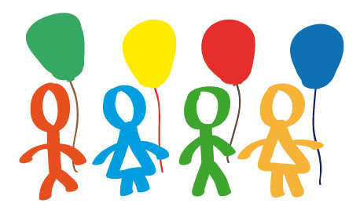

Права ребенка
Уважаемые родители! Мы хотим затронуть очень важную и актуальную проблему, связанную с защитой прав и достоинств маленького ребенка, а также рассмотреть права и обязанности родителей по отношению к ребенку.
Дошкольное детство — уникальный период в жизни человека, в процессе которого формируется здоровье и осуществляется развитие личности. В то же время это период, в течение которого ребенок находится в полной зависимости от окружающих его взрослых – родителей и педагогов. Здоровье детей и их полноценное развитие во многом определяется эффективностью по защите их прав. У ребенка, обделенного заботой и вниманием, нет второй возможности для нормального роста и здорового развития,
«Дети мира невинны, уязвимы и зависимы», – констатирует Всемирная декларация об обеспечении выживания, защиты и развития детей. В соответствии с этим положением международным сообществом по защите прав ребенка приняты важные документы, призванные обеспечить защиту прав ребенка во всем мире:
К основным международным документам ЮНИСЕФ, касающимся прав детей относятся:
- Декларация прав ребенка (1959);
- Конвенция ООН о правах ребенка (1989);
- Всемирная декларация об обеспечении выживания, защиты и развития детей (1990).
Декларация прав ребенка является первым международным документом. В 10 принципах, изложенных в Декларации, провозглашаются права детей: на имя, гражданство, любовь, понимание, материальное обеспечение, социальную защиту и предоставление возможности получать образование, развиваться физически, нравственно и духовно в условиях свободы и достоинства.
Особое внимание в Декларации уделяется защите ребенка. На основе Декларации прав ребенка был разработан международный документ – Конвенция о правах ребенка.
Конвенция признает за каждым ребенком независимо от расы, цвета кожи, пола, языка, религии, политических или иных убеждений, национального, этнического и социального происхождения – юридическое право:
- на воспитание;
- на развитие;
- на защиту
Конвенция увязывает права ребенка с правами и обязанностями родителей и других лиц, несущих ответственность за жизнь детей, их развитие и защиту, и предоставляет ребенку право на участие в принятии решений, затрагивающих его настоящее и будущее.
Конвенция о правах ребенка — правовой документ высокого международного стандарта и большого педагогического значения. Она провозглашает ребенка полноценной и полноправной личностью, самостоятельным субъектом права и призывает строить взаимоотношения взрослого и ребенка на нравственно-правовых нормах, в основе которых лежит подлинный гуманизм, демократизм, уважение и бережное отношение к личности ребенка, его мнениям и взглядам.
«Защита прав детей начинается с соблюдения основных положений Конвенции о правах ребенка» (А. Жаров – уполномоченный по правам ребенка в Московской области):
Ребенком считается человек, не достигший 18 летнего возраста, если по закону он не стал совершеннолетним ранее (статья 1).
Все дети равны в своих правах (статья 2). Дети имеют одинаковые права независимо от пола, цвета кожи, религии, происхождения, материального положения и других различий.
Интересы ребенка должны быть на первом месте (статья 3). Государство, принимая решения, затрагивающие интересы детей, учитывая права ребенка в первую очередь.
Право на жизнь (статья 6). Никто не может лишить ребенка жизни или покушаться на его жизнь. Государство обязано обеспечить в максимально возможной степени выживание и здоровое развитие ребенка.
Право ребенка на заботу своих родителей (статья 7). Каждый ребенок имеет право на имя и гражданство при рождении, а также право знать своих родителей и право на их заботу.
Право на сохранение своей индивидуальности (статья 8). Каждый ребенок единственный в своем роде; со всеми своими особенностями внешности, характера, именем, семейными связями, мечтами и стремлениями.
Право свободно выражать свое мнение (статья 12, 13) ребенок может выражать свои взгляды и мнения. При осуществлении этих прав должны уважаться права и репутация других людей.
Право на защиту от физического или психологического насилия, оскорбления, грубого или небрежного обращения (статья 19). Государство должно защищать ребенка от всех видов насилия, отсутствия заботы и плохого обращения со стороны родителей, а также помогать ребенку, подвергшемуся жестокому обращению со стороны взрослых
Право на охрану здоровья (статья 24). Каждый ребенок имеет право на охрану своего здоровья: на получение медицинской помощи, чистой питьевой воды и полноценного питания.
Право на защиту от жестокого обращения (статья 34). Государство обеспечивает, чтобы ни один ребенок е подвергался пыткам, жестокому обращению, незаконному аресту и лишению свободы.
Право на образование и обеспечение школьной дисциплины с помощью методов, уважающих достоинство ребенка (статья 28) Каждый ребенок имеет право на образование. Начальное образование должно быть обязательным и бесплатным, среднее и высшее должно быть доступным для всех детей. В школах должны соблюдаться права ребенка и проявляться уважение к его человеческому достоинству
Право на защиту от жестокого обращения (статья 34). Государство обеспечивает, чтобы ни один ребенок е подвергался пыткам, жестокому обращению, незаконному аресту и лишению свободы.
Нарушением прав ребенка можно считать:
- лишение свободы движения,
- уход родителя из дома на несколько часов и оставление ребенка одного (ст. 156 Уголовного Кодекса РФ предполагает, что запирание на длительное время квалифицируется как неисполнение обязанностей по воспитанию несовершеннолетнего),
- применение физического насилия к ребенку,
- унижение достоинств ребенка — грубые замечания, высказывания в адрес ребенка (воспитывает в ребенке озлобленность, неуверенность в себе, комплекс неполноценности, занижение самооценки, замкнутость, трусость, садизм),
- угрозы в адрес ребенка,
- ложь и невыполнение взрослыми своих обещаний,
- отсутствие элементарной заботы о ребенке, пренебрежение его нуждами,
- отсутствие нормального питания, одежды, жилья, образования, медицинской помощи.
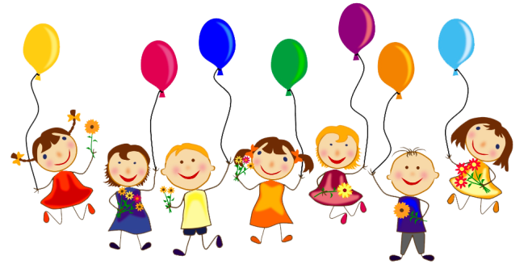

Наши выпускники
23 и 24 мая прошел первый в жизни выпускной для детей двух групп нашего детского сада. Это радостное и волнующее событие как для ребят, так и для воспитателей. Время неумолимо, оно летит очень быстро! И вот вчерашние дошколята уже стоят на пороге школы. В честь такого торжественного события нашими педагогами был организован Выпускной бал для ребят. Много добрых песен, теплых слов прозвучало на нем, были исполнены яркие, зажигательные танцы! Надеемся, этот день надолго останется в памяти будущих первоклассников!

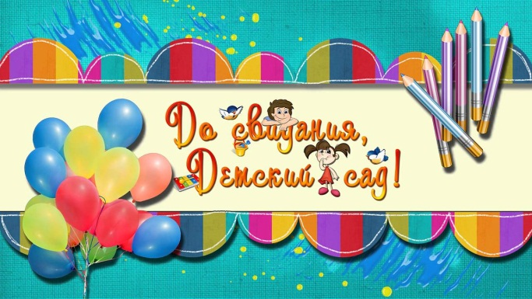
Сегодня провожает всех ребят
Любимый и родной наш детский сад!
Сегодня праздник у всех нас большой!
Сегодня долгожданный выпускной!

Возьмемся за руки как крепкая семья,
Ведь все мы - настоящие друзья!
И всем нам грустно в этот день чуть-чуть!
Как жаль, что дней веселых не вернуть!

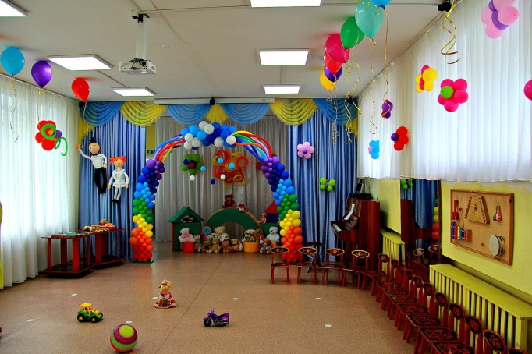
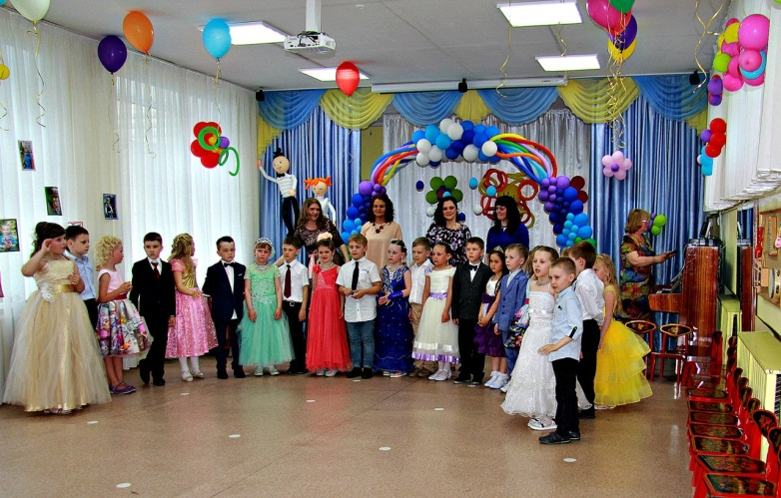
Рекомендация родителям выпускников: «До свидания, детский сад, здравствуй школа!»
Переход ребёнка из дошкольного учреждения в начальную школу – ответственный период, сопровождающийся кризисом 7 лет. Ребёнок становится более самостоятельным, начинает рассуждать, аргументировать свои поступки и замечать несостыковки в действиях взрослых. Всё это часто приводит к изменению поведения ребёнка, он становится более импульсивным, непослушным, и в то же время ему необходимо личное пространство, когда он может побыть наедине со своим собственным «Я».
На протяжении всей жизни ребёнка основной его деятельностью являлась игра, с переходом в школу игровая деятельность уступила место учебной деятельности. Для ребёнка в корне изменился его мир, всё то, к чему он привык в детском саду, разительно отличается от новой школьной жизни. Ребёнок старается перестроиться, но у него не во всём это получается, и это пугает его. В связи с этим могут возникнуть проблемы.

Для того чтобы их избежать, необходимо обратить внимание на следующие аспекты:
1. Перед переходом малыша в школу, измените режим дня – раньше вставать, раньше ложиться, ведь организму тоже нужно помочь перестроиться.
2. Сводите ребёнка на экскурсию в школу, покажите, где находится раздевалка, столовая, туалет, его класс, познакомьте с учителем. Так ребёнок будет чувствовать себя гораздо увереннее!
3. Переход в школу – стресс для ребёнка, проявляющийся в разных формах. Не перегружайте психику малыша отдавая его в новую секцию, выждите немного времени - после адаптации, ребёнок с увлечением познакомится с дополнительными видами деятельности.
4. Необходимо иметь много свободного времени при адаптации малыша к школьной жизни. Возьмите отпуск, провожайте и встречайте его, будьте рядом при необходимости. Осознание, что мама и папа рядом – успокаивает ребёнка, помогает справиться с нерешительностью.
5. Настройте детей на позитивное отношение к школе, рассказав забавные истории из своей жизни, покажите фотографии – дети увлечены всем, что связано с их родителями.
6. Каждому ребёнку необходимо своё пространство: организуйте малышу собственный уголок, со столом, стулом, и полками, где он будет заниматься учебной деятельностью и хранить предметы, относящиеся к школе.
7. Несколько лет жизни малыша его авторитетом являлись родители и воспитатели, с переходом в начальную школу, авторитетом становится учитель. Помогите ребёнку полюбить его, научите уважать.
8. Ребёнок чувствует себя счастливым, когда понимает, что им интересуются. Спрашивайте, как ребёнок провёл день в школе, с кем подружился, что ел на обед – не ограничивайте себя в вопросах!
9. Ребёнку любого возраста важны любовь и понимание. Сами по себе неудачи не несут разрушительного характера, но это в том случае, когда при неудаче дети встречают понимание и поддержку со стороны близких. В обратном случае самооценка детей может сильно пострадать. Оставьте малышу право на ошибку, любите ребенка таким, какой он есть!
10. Хвалите детей! Не стоит перехваливать за то, что ребёнок и так должен делать, но отмечайте каждое его достижение, будь то самостоятельное решение примера или желание сделать открытку учителю.
11. Ребёнок-первокласник, прежде всего ребёнок. Игра была ведущей деятельностью всю его жизнь, не прекращайте игровую деятельность с переходом в школу – устраивайте увлекательные игровые занятия!
12. Помогайте ребёнку в выполнении заданий, но давайте возможность проявить самостоятельность. Будьте терпеливы, если ваш первоклассник заявит, что справится сам. Поддерживайте веру ребёнка в собственные силы!
13. Научите ребенка содержать учебное место в чистоте и порядке.
14. Тренируйте умение чётко формулировать мысли на основе игровых упражнений, описания картинок, тогда в школе у детей не будет проблем с устными ответами.
15. Помогите ребёнку подружиться с детьми! Играйте вместе с ними на улице, устраивайте увлекательные конкурсы, приглашайте в гости, ведь наравне с учебной деятельностью у ребёнка с новой жизнью включается новый компонент – общение.
Пусть школа принесёт вашей семье только положительные эмоции!

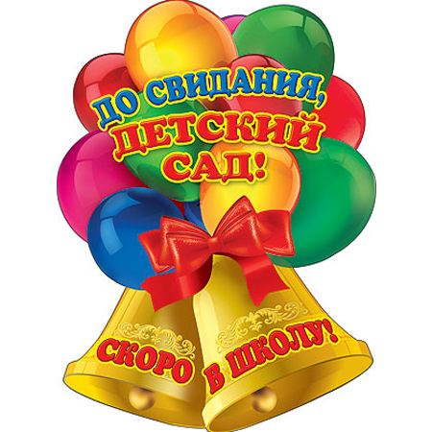
Главный редактор номера:
Воспитатель Абрамова М.В.

